
计算机专业类课程
实验报告
课程名称：互联网络程序设计实验
学 院：计算机科学与工程学院
专 业：计算机技术
学生姓名：王敏
学 号：201922080602
指导教师：邢建川
日 期： 2020年 5月21日

电 子 科 技 大 学
实 验 报 告
学生姓名：王 敏 学 号：201922080602 指导教师：邢建川

一、实验室名称：

二、实验项目名称：
互联网络程序设计实验三 线程与线程池

三、实验原理：
线程是程序执行的基本单位，或者说其是调度的基本单位。在日常的编程中，总会遇到为了充分利用资源，或者为了充分发挥程序高性能而让程序产生线程，以达到在一个进程有多个控制流，并发或者并行执行的情况。
线程池是使用线程的一种常用方式，使用它可以避免线程大量创建与消亡带来的性能损失，以及将阻塞的事务交给线程池完成，而使主线程不产生阻塞来达到高性能的目的。

四、实验目的：
- 封装线程
- 封装线程互斥变量
- 封装线程条件变量
- 封装线程池

五、实验内容：
编写程序，封装线程和线程池，用boost测试 库进行测试。

六、实验器材（设备、元器件）：
PC | 戴尔灵越燃7000
CPU | Core™i5-8250 @1.60GHz
RAM | 8.00 GB
操作系统 | Linux 5.4.0-29-generic
表6.1 实验设备

七、实验步骤：
- 复现问题描述，并熟悉多线程编程的基本系统调用，写出Makefile编译通过并且运行。为了避免线程1执行太快，在循环体中加入一段比较耗时的代码，add函数如图7.1所示。
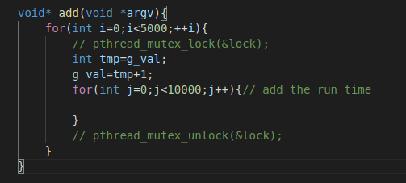
图7.1 在add中加入for循环增加运行时间
- 为线程加上互斥锁。子程序如图7.2所示。
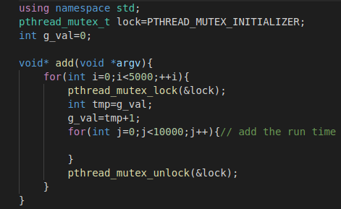
图7.2 加了互斥锁的子程序
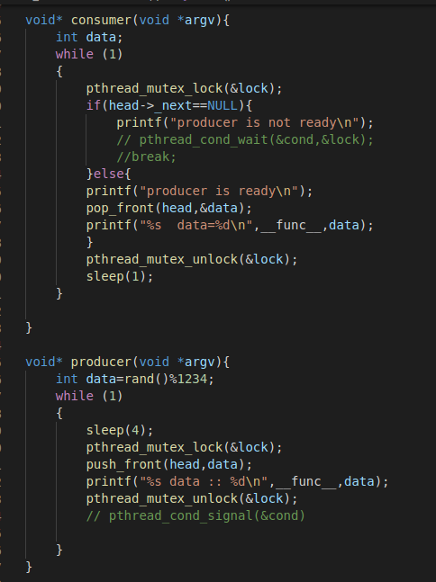
- 条件变量：假设我们现在需要做一个生产者消费者模型，生产者对带有头节点的链表头插方式push_front生产数据，消费者调用pop_front消费数据。而生产者可能动作比较慢，这时就会有问题：生产者生产一个数据时间，消费者可能迫切需要。因此，一直轮询申请锁资源，以便进行消费。所以就会产生多次不必的锁资源申请释放动作，影响系统性能。其中消费者线程sleep 1秒，生产者sleep4秒，代表生产的比较缓慢。
图7.3 消费者线程和生产者线程

- 添加条件变量：如图所示是添加了条件变量的生产者消费者程序。
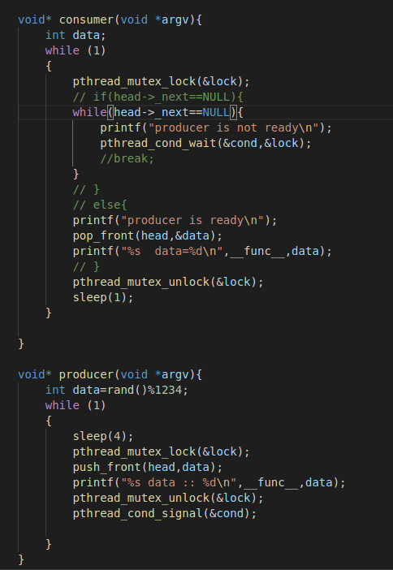
图7.4 生产者消费者中加入了条件变量
- 封装线程池的UML图
线程池由线程缓冲区和线程组成，线程缓冲区需要由线程同步锁和互斥锁控制，因为线程池领取任务，和任务完成放线程回线程池是生产者消费者模式。缓冲区Buffer类和线程池Threadpol类都要使用Task类，然后自定义MyTask要继承Task类。而线程池需要异步监控线程中队列情况，所以本身也是需要一个继承Thread的类然后调用线程池执行。
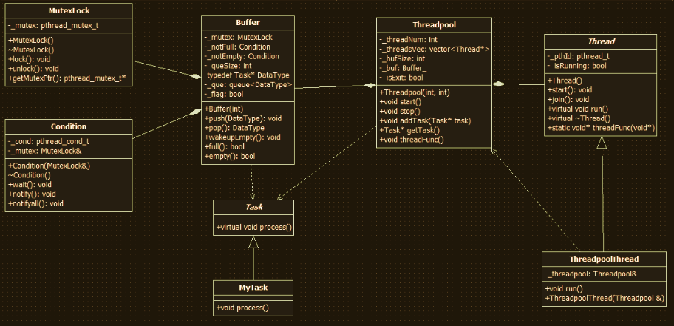
图7.5 线程池实线的UML图

八、实验数据及结果分析：
- 可以看到程序输出结果为9991小于预期的10000.在上面代码中，我们执行两个线程分别对全局变量累加5000次，但是得到的结果却是不确定的。这是因为，在多线程程序中，线程调度使得线程间进行切换执行，如果当线程1将数据从内存读入CPU正在准备累加时，调度器切换线程2执行，此时，线程2获取的值是未累加的。那么，当两个线程都执行完本次累加后，实际值只增加了1。所以就会产生多次执行，结果不确定性。那么解决这个问题，就需要互斥操作了。

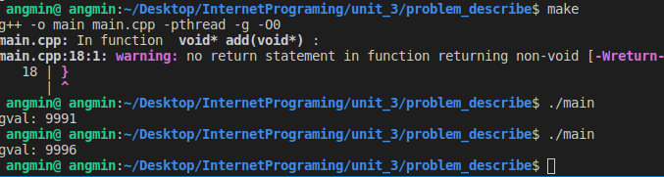
图8.1实验步骤7.1结果
- 可以看到输出为预期的10000，通过互斥量实现线程锁，在每个线程累加之前，进行临界资源的锁操作，在结束时解锁，那么就能保证目标的实现了。
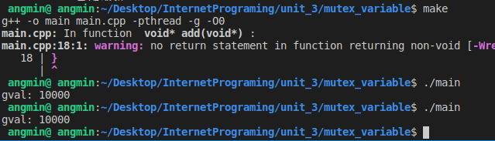
图8.2实验步骤7.2结果
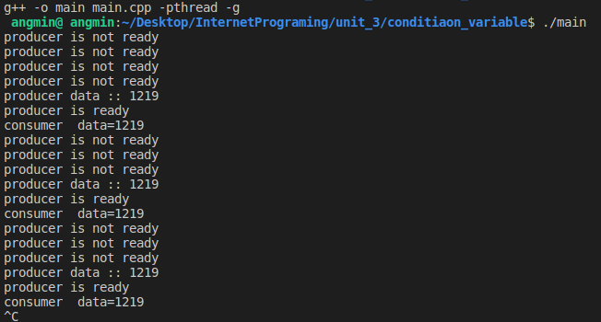
- 可以发现。生产者生产一个数据之后，消费者总是会多次进行锁资源申请并尝试消费数据。那么，解决这一问题的方案就是：条件变量。
图8.3 消费者多次无效的请求资源
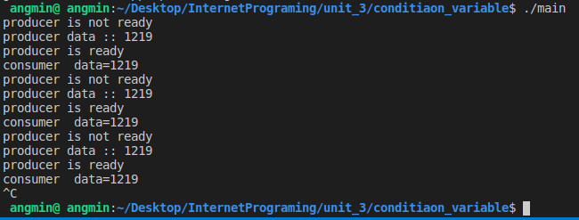
- 由图可以看出，这下我们的消费者不再进行过多次没必要的轮寻访问，当生产者生产数据时，告诉消费者可以进行消费了，那么消费者进行消费。
图8.4 消费者不再无效访问，等生产者生产后才访问资源
- 申请一个线程池有4个线程执行10个任务的结果。
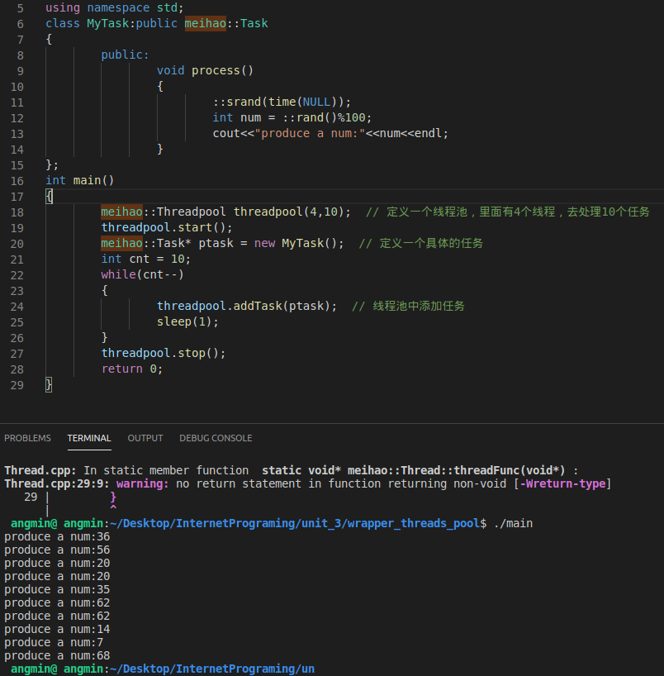

九、实验结论：
通过本次实验理解线程锁的机制和适用场景，也封装了线程、线程池，让多线程编程更加容易和清晰。

十、总结及心得体会：
- 在参考别人的UML类图时看见菱形的类的“聚合”关系，聚合算是关联的一种形式,表示has-a的关系，是一种不稳定的包含关系。较强于一般关联,有整体与局部的关系,并且没有了整体,局部也可单独存在。如公司和员工的关系，公司包含员工，但如果公司倒闭，员工依然可以换公司。在类图使用空心的菱形表示，菱形在整体的那一侧，这些软件工程，面向对象编程的知识有所遗忘。
- 一开始实验时我的Makefile中写g++编译选项选择了-O2，实验一直不成功，后来取消了g++的优化，改为-O0，
compile_option = -pthread -g -O0

main:main.cpp
g++ -o $@ $^ $(compile_option)

clean:
rm -rf main
表10.1Makefile的编译选项改为-O0
- 在封装Task时想到了怎么封装多参数的函数，进而去查阅了关于多pthread传递多参数的方法，是将参数封装成一个结构体。
struct mypara
{
var para1;//参数1
var para2;//参数2
}
struct mypara pstru;
pthread_create(&ntid, NULL, thr_fn,&(pstru));
void *thr_fn(void *arg)
{
mypara *pstru;
pstru = (struct mypara *) arg;
pstru->para1;//参数1
pstru->para2;//参数2
}
表10.2 传递多个参数示例
- 在查阅代码时遇见了虚成员函数=0;表示本类不对这百个成员函数进行实现，即该成员函数没有函数体度{ }，这种函数就叫纯虚函数。
一个类中只要有一个成员函数是纯虚函数，就成内了不能实例化的虚类，相当于接口，只能给派生类继承容，让派生类来进行函数覆盖重写这个虚方法。
- 我尝试写一个Task可以传递任意参数和返回任意的地址，但是返回地址一直为0x0，出错程序如下：
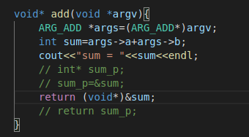
表10.3 出错程序
正确的做法是如图中注释部分，声明一个指针，再返回指针。
- pthread_cancel和pthread_exit一个是被动一个是主动
- 在创建单例，如同《effective C++》中所将，应当明确拒绝编译器生成的函数，将复制构造函数和“=”设置为私有方法，单例去继承。
- 因为声明的类太多，互斥锁、同步锁、线程类、不可复制类、任务类、线程类，我尝试将他们写在一个文件中，但是实际上不太可行，因为相互的依赖导致这些数据会失败。
- 有两种方法创建互斥锁，静态方式和动态方式。POSIX定义了一个宏PTHREAD_MUTEX_INITIALIZER来静态初始化互斥锁，方法如下：
pthread_mutex_t mutex=PTHREAD_MUTEX_INITIALIZER;
在LinuxThreads实现中，pthread_mutex_t是一个结构，而PTHREAD_MUTEX_INITIALIZER则是一个结构常量。
动态方式是采用pthread_mutex_init()函数来初始化互斥锁，API定义如下：
int pthread_mutex_init(pthread_mutex_t *mutex, const pthread_mutexattr_t *mutexattr)
实际上我不清楚两者的区别
- UML图中的类关系
  - 在设计UML中虚线实心三角箭头，表示类A依赖（使用）类B
  - 没有箭头的实线表示关联
  - 空心菱形实线：聚合关系 类A可以离开类B
  - 实心菱形实线：组合关系 类A不能离开类B
- 参考博客
  - （线程池原理及C语言实现线程池）https://blog.csdn.net/qq_36359022/article/details/78796784
  - （C++面向对象实现封装线程池）https://www.cnblogs.com/meihao1203/p/9368380.html

十一、对本实验过程及方法、手段的改进建议：
- 课件中有示例代码，更能理解内容
报告评分：
指导教师签字：

